 | 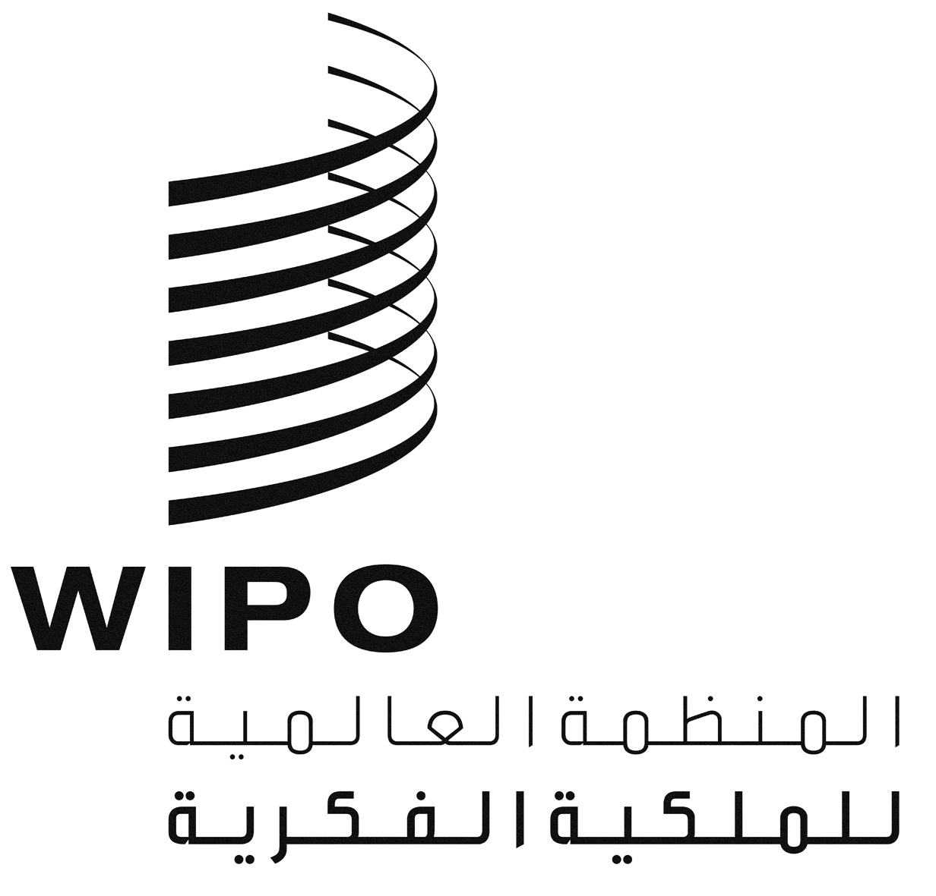 | A
CDIP/10/4
الأصل: بالإنكليزية
التاريخ: 25 سبتمبر 2012

اللجنة المعنية بالتنمية والملكية الفكرية

الدورة العاشرة
جنيف، من 12 إلى 16 نوفمبر 2012

تقرير تقييمي عن مشروع مؤسسات الملكية الفكرية الذكية
(التوصية 10) - ملخص
من إعداد الأستاذ توم أوغادا، شركة T&P Innovation and Technology Management Service، نيروبي، والسيد غلين أونيل مؤسس شركة Owl RE, Wise Research and Evaluation، جنيف
- يحتوي مرفق هذه الوثيقة على ملخص تقرير تقييمي خارجي مستقل عن مشروع مؤسسات الملكية الفكرية الذكية (الوثيقة CDIP/3/INF/2) أعده الأستاذ توم أوغادا، شركة T&P Innovation and Technology Management Service، نيروبي، والسيد غلين أونيل مؤسس شركة Owl RE, Wise Research and Evaluation، جنيف.
- إن اللجنة المعنية بالتنمية والملكية الفكرية مدعوة إلى الإحاطة علما بالمعلومات الواردة في مرفق هذه الوثيقة.
[يلي ذلك المرفق]
ملخص عملي
- هذا التقرير عبارة عن تقييم مستقل لمشروع جدول أعمال التنمية المتعلق بالتوصية 10 وهي: "مساعدة الدول الأعضاء على تطوير كفاءاتها المؤسسية الوطنية في مجال الملكية الفكرية وتحسينها من خلال المضي في تطوير البنى التحتية وغيرها من المرافق بهدف جعل مؤسسات الملكية الفكرية أكثر فعالية والنهوض بتوازن عادل بين حماية الملكية الفكرية والمصلحة العامة. وينبغي أن تنسحب هذه المساعدة التقنية أيضا على المنظمات الإقليمية ودون الإقليمية المعنية بالملكية الفكرية". وقد اعتُمد هذا المشروع خلال الدورة الثالثة للجنة التي عقدت في جنيف في أبريل 2009، واستهل تنفيذه في مايو 2009 واستكمل في أبريل 2012. وكان هذا المشروع مؤلفا من أربعة عناصر – عنصر المنظمة الإقليمية الأفريقية للملكية الفكرية (أريبو)؛ وعنصر المنظمة الأفريقية للملكية الفكرية؛ وعنصر البلدان الأقل نموا، فضلا عن عنصر تنظيم حلقات عمل إقليمية.
- وكان الهدف من التقييم هو التعلم من التجارب التي اكتسبت أثناء تنفيذ المشروع. وتضمن هذا تقييم إدارة المشروع وتصميمِه بما في ذلك أدوات الرصد وإعداد التقارير، وكذلك قياس ما تحقق حتى الآن من نتائج وإعداد التقارير عنها، وتقييم احتمال الاستدامة. واستخدم التقييم مجموعة من الأساليب، منها استعراض الوثائق، وإجراء مقابلات مع خمسة موظفين في أمانة الويبو، والحصول على تعقيبات من مكاتب الملكية الفكرية الوطنية والإقليمية.
النتائج الرئيسية
ألف. تصميم المشروع وإدارته
- النتيجة 1: قُيّمت وثيقة المشروع على أنها كافية لتدشين عناصر المشروع الأربعة. وفي جميع الحالات أجريت تقييمات للاحتياجات؛ واشتريت المعدات وركّبت واختبرت وعُهِد بها إلى الموظفين؛ كما حصل الموظفون على التدريب. ومع ذلك لاحظ التقييم وجود بعض أوجه الخلل والتحديات.
- النتيجة 2: كانت أدوات رصد المشروع ومراقبته مناسبة لتقديم التقارير إلى الدول الأعضاء في اللجنة (التقارير المرحلية وتقييمات منتصف المدة)، إلا أنها لم تستخدم لعرض هذه التقارير على سائر أصحاب المصالح الرئيسيين، بمن فيهم الإدارة الداخلية والمنتفعون بالمشروع، كما أنها لم تكن كافية لفريق المشروع الذي استعان بالتقارير المرحلية عن كل مشروع لكي يتمكن من متابعة التقدم المحرز نحو تحقيق الأهداف بمزيد من الدقة. ولم تكن أدوات الإبلاغ مناسبة ولا مفيدة لتقديم المعلومات عن التقدم العام المحرز في عناصر المشروع الأربعة جميعها.
- النتيجة 3: نظرا للطبيعة التقنية للمساعدة المقدمة التي استلزمت خبرات ليست متاحة سوى في شعبة تحديث البنى التحتية، فإن التعاون مع سائر هيئات الأمانة كان محدودا. وعلى الرغم من قدرة المكاتب الإقليمية على المساعدة على تيسير التواصل بين المكاتب، فإن هذه المساعدة لم تكن ضرورية لأن الاتصال جرى مباشرة مع فريق المشروع.
- النتيجة 4: أغلب المخاطر التي كانت متوقعة خلال تنفيذ المشروع لم تقع أو خُفف من وطأتها بفضل الاستعانة بالدروس المستفادة من المشروعات الأخرى. وفضلا عن ذلك استعان المشروع بخبير استشاري إقليمي لتكوين المزيد من الكفاءات التقنية والاستجابة بمزيد من الفعالية لطلبات الدعم من أجل ترسيخ روح تبني المشروعات. وأخيرا عُزز التدريب التقني المقدم إلى المنسقين في مكاتب الملكية الفكرية المعنية عن طريق تنظيم حلقات العمل، إلا أن بعض التحديات قد ظهرت خلال تنفيذ المشروع.
- النتيجة 5: استجاب المشروع على خير وجه للتكنولوجيا المستجدّة والقوى الخارجية الأخرى. وكان على عنصر تبادل البيانات الخاص بالأريبو من المشروع الاستجابة إلى زيادة الطلبات وإلى العوامل الخاصة بمكاتب الملكية الفكرية التي أثرت في نجاح المشروع. أما بالنسبة إلى زيادة الطلبات فقد زادت شعبة تحديث البنى التحتية من عدد مكاتب الملكية الفكرية المرتبطة بالأريبو من 2 إلى 5 مكاتب لكنها لم تستطع تلبية طلبات إضافية واردة من ثلاث دول أعضاء في إطار الميزانية المتاحة. ومن العوامل الخاصة بمكاتب الملكية الفكرية والخارجة عن المشروع حدد التزام الإدارة ودعم المشروع وهما عاملان يختلفان من بلد لآخر ويؤثران في نجاح المشروع واستدامته، وفقا لموظفي الويبو.
باء. الفعالية
- النتيجة 6: كان المشروع فعّالا ومفيدا في زيادة الكفاءات من أجل تسلم طلبات الملكية الفكرية على نحو فعال وتبليغ البيانات بمزيد من السرعة والفعالية وإتاحة النفاذ إلى قواعد بيانات الملكية الفكرية المركزية الخاصة بعنصر الأريبو ولكن ليس عنصر المنظمة الأفريقية للملكية الفكرية.
- النتيجة 7: كان المشروع فعّالا في التخلص من الإجراءات اليدوية الكثيفة الاعتماد على الورق وتقليل عددها في حالتي مشروع تبادل البيانات بين الدول الأعضاء في الأريبو ومشروع نظام أتمتة إجراءات الملكية الصناعية لفائدة البلدان الأقل نموا.
- النتيجة 8: كان المشروع مفيدا في تيسير تبادل المعارف والخبرات والدروس المستفادة وفي التعاون على تنفيذ مشروعات الأتمتة بين البلدان. وقد تحقق ذلك من خلال حلقات العمل التدريبية التي نظمت لاحقا في إطار المشروع.
جيم. النجاعة
- النتيجة 9: نُفّذ المشروع بطريقة فعالة من حيث التكاليف فيما يخص الاستعانة بالخبراء والمشتريات وتقاسم تكاليف إسناد المهام إلى جهات خارجية وما إلى ذلك.
دال. الاستدامة
- النتيجة 10: إمكانية استدامة عناصر الأريبو والبلدان الأقل نموا وتنظيم حلقات العمل في إطار المشروع مرتفعة في حين أنها منخفضة بالنسبة إلى المنظمة الأفريقية للملكية الفكرية.
هاء. تنفيذ توصيات جدول أعمال التنمية
- النتيجة 11: خلص التقييم إلى أن هذه التوصية نفّذت في إطار المشروع. وقد جُهّزت المكاتب بأنظمة عمل ومعدات جديدة في مجال تكنولوجيا المعلومات لدعم المشروعات، ودُرّب الموظفون على أنظمة وأساليب العمل الجديدة. إلا أن من الصعب تقييم مدى زيادة فعالية المكاتب كنتيجة مباشرة لأنشطة المشروع.
الاستنتاجات والتوصيات
- الاستنتاج 1 (المرجع: النتائج من 1 إلى 4). ستحتاج وثيقة المشروع، كما هي معدّة، والتحسينات التي أجراها فريق المشروع حتى الآن، إلى مزيد من التعديل لكي تكون مناسبة لتُستخدم دليلا لتنفيذ مشروعات من الطبيعة ذاتها في المستقبل.
- الاستنتاج 2 (المرجع: النتيجتان 6 و7). لقد ثبت أن المشروع لديه القدرة على – زيادة قدرة مكاتب الملكية الفكرية على تسلم طلبات الملكية الفكرية بفعالية وعلى نقل البيانات بين المكاتب الإقليمية ومكاتب الملكية الفكرية بمزيد من السرعة والفعالية؛ والتخلص من الإجراءات اليدوية الكثيفة الاعتماد على الورق وتقليل عددها؛ وتيسير تبادل المعارف والخبرات والدروس المستفادة والتعاون على مشروعات الأتمتة إلى جانب أمور أخرى. ومع ذلك أثر عدم اكتمال تعميم نظام تكنولوجيا المعلومات والاتصالات في المنظمة الأفريقية للملكية الفكرية وبطء تنفيذ المشروع في بوتان تأثيرا سلبيا في المشروع.
- الاستنتاج 3 (المرجع: النتيجة 8). كانت حلقات العمل مهمة لإتاحة منتدى لتبادل المعلومات والمعارف والخبرات. وأوصى المشاركون في حلقات العمل الثلاث بعقدها سنويا.
- الاستنتاج 4 (المرجع: النتيجة 9). كان المشروع مثلا يحتذى به في الضرب على وتر التآزر من أجل تنفيذ المشروع بفعالية من حيث التكاليف. وما يدعو للثناء أن فريق المشروع والمستفيدين به استخدموا أموالا خارجية أخرى لتنفيذ بعض أنشطة المشروع.
- الاستنتاج 5 (المرجع: النتيجة 10). أولا من المبكر جدا استنتاج أن التدابير التي اتخذها البلد المضيف لعنصر تبادل البيانات ولعنصر نظام أتمتة إجراءات الملكية الصناعية ستنفذ على أرض الواقع وستتيح الموارد اللازمة من أجل استدامة المشروع. وثانيا لا يمكن أن يؤكد هذا التقييم استدامة عنصر المنظمة الأفريقية للملكية الفكرية لأنه ليس مكتملا.
- التوصية 1 (المرجع: الاستنتاج 1 والنتائج من 1 إلى 4). يوصى بأن تعدل أمانة الويبو وثيقة المشروع لتستخدم في تنفيذ مشروعات بالطبيعة ذاتها في المستقبل.
- التوصية 2 (المرجع: الاستنتاجان 2 و3 والنتيجتان 6 و7). يوصى بأن توافق أمانة الويبو على تنفيذ المشروع على النحو المذكور في وثيقة المشروع عن طريق إدماج الأنشطة في الميزانية العادية، وذلك خاصة لتعزيز مشروع الأريبو في البلدان الخمسة وتمديده ليشمل دول أعضاء أخرى؛ ولإيجاد الموارد واستكمال عملية نشر نظام تكنولوجيا الاتصالات والمعلومات في المنظمة الأفريقية للملكية الفكرية لإتاحة تبادل البيانات مع دولتين من الدول الأعضاء (السنغال وغابون)؛ كما يوصى بالنظر في تنظيم حلقة العمل التدريبية بشأن تبادل الخبرات والدروس المستفادة سنويا في الإقليم.
- التوصية 3 (المرجع: الاستنتاج 4 والنتيجة 9). يوصى بأن ترسخ أمانة الويبو مفهوم تقاسم التكاليف في استراتيجياتها لتنفيذ المشروعات في المستقبل.
- التوصية 4 (المرجع: الاستنتاج 5 والنتيجة 10). يوصى بأن تضمن أمانة الويبو ومكاتب الملكية الفكرية استدامة المشروع من خلال توفير الموارد اللازمة لاستكمال المشروع واستمراره.
[نهاية المرفق والوثيقة]

